PRAKTIKUM
ALGORITMA DAN PEMROGRAMAN LANJUT
SEMESTER GENAP T.A. 2025/2026
LAPORAN PROYEK AKHIR



DISUSUN OLEH:

NAMA/NIM : Prajawan Ainur Rahmat / 123250123
Muhammad Dzaki Nurfadhil / 123250132
KELAS/PLUG : IF-F
NAMA ASISTEN : Muhammad Daud Akyaz
Bintang Shada Kawibya Putra

PROGRAM STUDI INFORMATIKA
JURUSAN INFORMATIKA
FAKULTAS TEKNIK INDUSTRI
UNIVERSITAS PEMBANGUNAN NASIONAL “VETERAN”
YOGYAKARTA
2026

HALAMAN PENGESAHAN
LAPORAN PROYEK AKHIR


Disusun
oleh :

Prajawan AInur Rahmat 123250123
Muhammad Dzaki Nurfadhil 123250132

Telah Diperiksa dan Disetujui oleh Asisten Praktikum Algoritma dan Pemrograman

Pada Tanggal : …

Asisten

Praktikum

Muhammad Daud Akyaz
NIM. 123240081

Asisten

Praktikum

Bintang Shada Kawibya P.
NIM. 123240247

KATA PENGANTAR
Puji syukur kami panjatkan kepada Tuhan Yang Maha Esa yang senantiasa mencurahkan rahmat dan hidayah-Nya sehingga kami dapat menyelesaikan Praktikum Pemrograman Web serta laporan akhir Pemrograman Web. Adapun laporan ini berisi tentang projek akhir semester dari hasil pembelajaran selama praktikum berlangsung.
Tidak lupa ucapan terima kasih kepada asisten dosen yang selalu membimbing dan mengajari kami dalam melaksanakan praktikum dan dalam menyusun laporan ini. Laporan ini masih sangat jauh dari kesempurnaan, oleh karena itu kritik serta saran yang membangun kami harapkan untuk menyempurnakan laporan akhir ini.
Atas perhatian dari semua pihak yang membantu penulisan ini, kami ucapkan terima kasih. Semoga laporan ini dapat dipergunakan seperlunya.

Yogyakarta, 1 Juni 2026
  Penyusun I | Penyusun II
 | 
Prajawan Ainur Rahmat  NIM. 123250123 | Muhammad Dzaki Nurfadhil  NIM. 123250132

DAFTAR ISI

HALAMAN PENGESAHAN 1
KATA PENGANTAR 2
DAFTAR ISI 3
BAB I 1
SISTEM MANAJEMEN PERPUSTAKAAN DIGITAL 1
1.3.1 Login Admin 2
1.3.2 Tambah Buku 2
1.3.3 Hapus Buku 2
1.3.4 Edit Buku 2
1.3.5 Tampilkan Daftar Buku 2
1.3.7 Pinjam Buku 2
1.3.8 Kembalikan Buku 3
1.3.9 Daftar Peminjam 3
BAB II 4
BAB III 5
3.1. Implementasi Materi 5
3.2. Penjelasan Fitur 8
3.3. Screenshot Program 26
3.4. Source Code Lengkap 31
BAB IV 60
4.1. Jadwal Pengerjaan 60
4.2. Pembagian Tugas 60
BAB V 62
5.1 Kesimpulan 62
5.2 Saran 62
DAFTAR PUSTAKA 63

BAB I

SISTEM MANAJEMEN PERPUSTAKAAN DIGITAL

1.1 Deskripsi Program
Program yang dibuat merupakan sebuah Sistem Manajemen Perpustakaan Digital berbasis bahasa pemrograman C++. Program ini dirancang untuk membantu proses pengelolaan data perpustakaan secara sederhana menggunakan media penyimpanan file teks. Sistem ini dapat digunakan untuk mengelola data buku, proses peminjaman, pengembalian buku, serta pencarian data buku dengan lebih cepat dan terstruktur.
Program bekerja menggunakan konsep file handling sehingga data dapat disimpan secara permanen pada file .txt. Data buku disimpan pada file “buku.txt”, sedangkan data peminjam disimpan pada file “peminjam.txt”. Dengan adanya penyimpanan file, data tidak akan hilang meskipun program ditutup.
Sistem ini memiliki dua jenis pengguna, yaitu pengguna umum dan admin. Pengguna umum dapat melihat daftar buku, mencari buku, meminjam buku, dan mengembalikan buku. Sedangkan admin memiliki hak akses tambahan seperti menambah buku, menghapus buku, mengedit data buku, dan melihat daftar peminjam.
Program ini dibuat menggunakan konsep pemrograman prosedural dengan penggunaan fungsi-fungsi agar program lebih terstruktur dan mudah dipahami. Selain itu, program juga menerapkan struktur data struct untuk menyimpan data buku yang terdiri dari ID buku, judul buku, pengarang, dan stok buku.

1.2 Konsep Program
Konsep utama dari program ini adalah digitalisasi pengelolaan perpustakaan sederhana berbasis terminal (console). Program memanfaatkan file teks sebagai media penyimpanan data sehingga dapat digunakan tanpa database.
Sistem menggunakan menu interaktif yang memudahkan pengguna dalam menjalankan fitur-fitur yang tersedia. Selain itu, program juga menerapkan sistem login sederhana untuk admin agar pengelolaan data buku lebih aman.
Pada proses pencarian buku berdasarkan ID, program menggunakan metode Binary Search Rekursif agar pencarian data menjadi lebih cepat dibandingkan pencarian linear biasa. Sebelum proses pencarian dilakukan, data buku terlebih dahulu diurutkan menggunakan algoritma Bubble Sort berdasarkan ID buku.
1.3 Fitur-Fitur Program

1.3.1 Login Admin
Fitur login digunakan untuk membatasi akses admin menggunakan username dan password.

1.3.2 Tambah Buku
Admin dapat menambahkan data buku baru ke dalam sistem beserta ID, judul, pengarang, dan jumlah stok buku.

1.3.3 Hapus Buku
Admin dapat menghapus data buku berdasarkan ID buku tertentu.

1.3.4 Edit Buku
Admin dapat mengubah informasi buku seperti ID, judul, pengarang, maupun stok buku.

1.3.5 Tampilkan Daftar Buku
Program dapat menampilkan seluruh daftar buku yang tersedia di perpustakaan.
1.3.6 Cari Buku
Pengguna dapat mencari buku berdasarkan:
- ID Buku
- Judul Buku
- Nama Pengarang

1.3.7 Pinjam Buku
Pengguna dapat meminjam buku jika stok masih tersedia. Setelah dipinjam, stok buku akan otomatis berkurang.

1.3.8 Kembalikan Buku
Pengguna dapat mengembalikan buku sehingga stok buku akan bertambah kembali.

1.3.9 Daftar Peminjam
Admin dapat melihat daftar pengguna yang sedang meminjam buku.
1.3.10 Histori Peminjaman
Admin dapat melihat histori peminjaman baik melihat data yang sedang meminjam maupun data yang sudah selesai meminjam buku.

BAB II
TUJUAN PROYEK AKHIR
Tujuan dari pembuatan proyek akhir ini adalah untuk merancang dan membangun sebuah aplikasi Sistem Manajemen Perpustakaan Digital berbasis bahasa pemrograman C++ yang dapat membantu proses pengelolaan data buku, pencarian buku, peminjaman, dan pengembalian buku secara lebih mudah, cepat, dan terstruktur. Selain itu, proyek ini juga bertujuan sebagai penerapan konsep-konsep dasar pemrograman seperti struct, function, array, file handling, sorting, dan searching ke dalam sebuah aplikasi nyata.

BAB III
PEMBAHASAN

Implementasi Materi
3.1.1 Struct
Struct digunakan pada program untuk menyimpan data buku dalam satu kesatuan data. Pada program ini, struct buku digunakan untuk menyimpan informasi berupa judul buku, pengarang, stok buku, dan ID buku.
struct buku
{
string judul, pengarang;
string info[2][2];
int stock, id;
};
Dengan penggunaan struct, pengelolaan data buku menjadi lebih terstruktur dan mempermudah proses penyimpanan maupun pengolahan data pada program.
3.1.2 Array multidimensi
Array multi dimensi digunakan pada program untuk menyimpan informasi tambahan buku dalam bentuk matriks 2x2. Data tersebut meliputi kategori buku, rak buku, tahun terbit, dan penerbit.
struct buku
{
string judul, pengarang;
string info[2][2];
int stock, id;
};
3.1.3 Fungsi Rekursif
Fungsi rekursif digunakan pada proses pencarian buku berdasarkan ID menggunakan metode Binary Search Rekursif.
int cariBukuRekursif(buku data[], int awal, int akhir, int idCari) {
if (awal > akhir) {
return -1;
}
int tengah = awal + (akhir - awal) / 2;

if (data[tengah].id == idCari) {
return tengah;
}
if (data[tengah].id > idCari) {
return cariBukuRekursif(data, awal, tengah - 1, idCari);
}

return cariBukuRekursif(data, tengah + 1, akhir, idCari);
}
Fungsi tersebut bekerja dengan membagi data menjadi dua bagian secara terus menerus hingga data ditemukan atau data tidak tersedia.
3.1.4 Searching
Searching digunakan untuk mencari data buku berdasarkan ID, judul, maupun pengarang. Proses pencarian di program ini menggunakan Binary Search
if (awal > akhir) {
return -1;
}

int tengah = awal + (akhir - awal) / 2;

if (data[tengah].id == idCari) {
return tengah;
}
if (data[tengah].id > idCari) {
return cariBukuRekursif(data, awal, tengah - 1, idCari);
}
return cariBukuRekursif(data, tengah + 1, akhir, idCari);
3.1.5 Sorting
Sorting digunakan untuk mengurutkan data buku berdasarkan ID buku menggunakan metode Bubble Sort.
for (int i = 0; i < jumlah - 1; i++) {
for (int j = 0; j < jumlah - i - 1; j++) {
if (data[j].id > data[j + 1].id) {
buku temp = data[j];
data[j] = data[j + 1];
data[j + 1] = temp;
}
}
}
Pengurutan data dilakukan agar proses pencarian menggunakan Binary Search dapat berjalan dengan benar dan data lebih rapi saat ditampilkan.
3.1.6 Pointer
Pointer digunakan untuk mengakses data array buku menggunakan alamat memori.
buku *ptr = data;
cout << "ID Buku : " << (ptr + i)->id << endl;
cout << "Judul : " << (ptr + i)->judul << endl;
cout << "Pengarang : " << (ptr + i)->pengarang << endl;
cout << "Stok : " << (ptr + i)->stock << endl;
3.1.7 File
File digunakan untuk menyimpan data buku dan data peminjam agar data tetap tersimpan meskipun program ditutup.
ofstream filebaru("buku.txt", ios::app);

filebaru << bbaru.id << "|"
<< bbaru.judul << "|"
<< bbaru.pengarang << "|"
<< bbaru.stock << "|"
<< bbaru.info[0][0] << "|"
<< bbaru.info[0][1] << "|"
<< bbaru.info[1][0] << "|"
<< bbaru.info[1][1] << endl;

filebaru.close();
File handling pada program digunakan untuk proses penyimpanan, pembacaan, pengeditan, dan penghapusan data buku maupun data peminjam.

Penjelasan Fitur
3.2.1 Fitur Login Admin
Fitur ini membatasi hak akses pengguna biasa agar tidak dapat masuk ke menu manajemen data internal pustakawan. Fungsi mengembalikan nilai Boolean true jika input sesuai kriteria
bool login() {
string username, password;
cout << "=== LOGIN SISTEM PERPUSTAKAAN ===" << endl;
cout << "Username: "; cin >> username;
cout << "Password: "; cin >> password;

if (username == "admin" && password == "123") {
return true;
}
return false;
}
3.2.2 Prosedur Baca FIle Buku
Fitur ini menyederhanakan program agar ketika membaca file program hanya memanggil fungsinya tanpa harus mengetik kembali sehingga program lebih rapi dan efisien.
void bacaFileBuku(buku data[], int &jumlah) {

jumlah = 0;

ifstream file("buku.txt");

if (!file.is_open()) {
cout << "File buku tidak ditemukan!" << endl;
return;
}

string tempId, tempJudul, tempPengarang, tempStock;
string tempKategori, tempRak, tempTahun, tempPenerbit;

while (getline(file, tempId, '|') &&
getline(file, tempJudul, '|') &&
getline(file, tempPengarang, '|') &&
getline(file, tempStock, '|') &&
getline(file, tempKategori, '|') &&
getline(file, tempRak, '|') &&
getline(file, tempTahun, '|') &&
getline(file, tempPenerbit)) {

data[jumlah].id = stoi(tempId);
data[jumlah].judul = tempJudul;
data[jumlah].pengarang = tempPengarang;
data[jumlah].stock = stoi(tempStock);

data[jumlah].info[0][0] = tempKategori;
data[jumlah].info[0][1] = tempRak;
data[jumlah].info[1][0] = tempTahun;
data[jumlah].info[1][1] = tempPenerbit;

jumlah++;
}

file.close();
}
3.2.3 Fitur Tambah Buku (dengan validasi id)
Fungsi melakukan pengecekan linier terlebih dahulu ke dalam berkas buku.txt sebelum menulis record baru. Apabila ID yang diinputkan pengguna telah terdaftar di database berkas teks, sistem memunculkan peringatan dan meminta pengguna memilih ID unik lainnya.
void tambahBuku(){
buku bbaru;
bool sudahAda;
string tempId, tempJudul, tempPengarang, tempStock;
string tempKategori, tempRak, tempTahun, tempPenerbit;

do {
sudahAda = false;
cout << "=== Tambah Buku ===" << endl;
while (true){
cout << "Masukan ID Buku: ";
cin >> bbaru.id;
if (cin.fail()){
clear();
} else{
break;
}
}

ifstream fileCek("buku.txt");

if (fileCek.is_open()) {
while (getline(fileCek, tempId, '|') &&
getline(fileCek, tempJudul, '|') &&
getline(fileCek, tempPengarang, '|') &&
getline(fileCek, tempStock, '|') &&
getline(fileCek, tempKategori, '|') &&
getline(fileCek, tempRak, '|') &&
getline(fileCek, tempTahun, '|') &&
getline(fileCek, tempPenerbit)) {

if (stoi(tempId) == bbaru.id) {
sudahAda = true;
break;
}
}
fileCek.close();
}

if (sudahAda) {
cout << "[Peringatan] ID Buku " << bbaru.id << " sudah ada! Silakan gunakan ID lain." << endl;
}
}while(sudahAda);
cout << "Masukan Judul buku : ";
cin.ignore();
getline(cin, bbaru.judul);
cout << "Masukan Pengarang buku : ";
getline(cin, bbaru.pengarang);
cout << "Masukan kategori buku : ";
getline(cin, bbaru.info[0][0]);
cout << "Masukan rak buku : ";
getline(cin, bbaru.info[0][1]);
cout << "Masukan tahun terbit : ";
getline(cin, bbaru.info[1][0]);
cout << "Masukan penerbit buku : ";
getline(cin, bbaru.info[1][1]);
while (true){
cout << "Jumlah buku : ";
cin >> bbaru.stock;
if (cin.fail() || bbaru.stock < 0){
clear();
} else{
break;
}
}

ofstream filebaru("buku.txt", ios::app);
filebaru << bbaru.id << "|"
<< bbaru.judul << "|"
<< bbaru.pengarang << "|"
<< bbaru.stock << "|"
<< bbaru.info[0][0] << "|"
<< bbaru.info[0][1] << "|"
<< bbaru.info[1][0] << "|"
<< bbaru.info[1][1] << endl;
filebaru.close();
cout << "[Info] Buku berhasil ditambahkan!" << endl;
}
3.2.4 Fitur Tampilkan Daftar Buku
Menyajikan seluruh koleksi buku yang terdaftar di perpustakaan dengan cara membaca seluruh data dari file teks ke dalam array of struct. Sebelum dicetak ke layar, data tersebut diurutkan secara ascending berdasarkan ID Buku menggunakan algoritma Bubble Sort. Jika file kosong, sistem akan memberikan informasi bahwa belum ada data.
void tampilkanBuku(){

buku data[100];
int sorting, jumlah = 0;
bacaFileBuku(data, jumlah);

cout << "PILIH JENIS SORTING\n";
cout << "1. Sorting by ID Buku\n";
cout << "2. Sorting by Judul\n";
cout << "3. Sorting by Stok Buku\n";
cout << "4. Sorting by Tahun Terbit\n";

while (true) {
cout << "Pilih Jenis Sorting : ";
cin >> sorting;

if (cin.fail() || sorting < 1 || sorting > 4) {
clear();
} else {
break;
}
}

int urutan;
while (true) {
cout << "1. ascending\n";
cout << "2. descending\n";
cin >> urutan;

if (cin.fail() || (urutan != 1 && urutan != 2)) {
clear();
} else {
break;
}
}
if (urutan == 1){
asc(data, jumlah, sorting);
} else {
desc(data, jumlah, sorting);
}
buku *ptr = data;

cout << endl;
cout << "==================================================" << endl;
cout << " DAFTAR BUKU PERPUSTAKAAN " << endl;
cout << "==================================================" << endl;

if (jumlah == 0) {
cout << "Belum ada data buku!" << endl;
}
else {

for (int i = 0; i < jumlah; i++) {

cout << "ID Buku : " << (ptr + i)->id << endl;
cout << "Judul : " << (ptr + i)->judul << endl;
cout << "Pengarang : " << (ptr + i)->pengarang << endl;
cout << "Stok : " << (ptr + i)->stock << endl;
cout << "Kategori : " << (ptr + i)->info[0][0] << endl;
cout << "Rak Buku : " << (ptr + i)->info[0][1] << endl;
cout << "Tahun Terbit : " << (ptr + i)->info[1][0] << endl;
cout << "Penerbit : " << (ptr + i)->info[1][1] << endl;
cout << "--------------------------------------------------" << endl;
}
}
}

3.2.5 Fitur Edit dan Hapus buku
Fitur edit membaca seluruh isi file ke array objek, mengurutkan data dalam array, melacak posisi indeks target dengan fungsi binary search rekursif, meminta input perubahan data baru, lalu menulis ulang seluruh record yang diperbarui ke file. Fitur hapus bekerja dengan memanfaatkan file temporer (temp.txt) untuk menyalin data selain record ID yang akan dihapus, lalu mengganti nama file tersebut.
void hapusBuku(){
int idHapus;
bool ditemukan = false;
string tempId, tempJudul, tempPengarang, tempStock;
string tempKategori, tempRak, tempTahun, tempPenerbit;

cout << "=== Hapus Buku ===" << endl;
while (true){
cout << "Masukkan ID Buku yang ingin dihapus: ";
cin >> idHapus;
if (cin.fail()) {
clear();
} else {
break;
}
}
ifstream fileMasuk("buku.txt");
ofstream fileTemp("temp.txt");
while (getline(fileMasuk, tempId, '|') &&
getline(fileMasuk, tempJudul, '|') &&
getline(fileMasuk, tempPengarang, '|') &&
getline(fileMasuk, tempStock, '|') &&
getline(fileMasuk, tempKategori, '|') &&
getline(fileMasuk, tempRak, '|') &&
getline(fileMasuk, tempTahun, '|') &&
getline(fileMasuk, tempPenerbit)) {

if (stoi(tempId) == idHapus) {
ditemukan = true;
cout << "[Info] Buku dengan ID " << idHapus << " berhasil dihapus." << endl;
} else {
fileTemp << tempId << "|"
<< tempJudul << "|"
<< tempPengarang << "|"
<< tempStock << "|"
<< tempKategori << "|"
<< tempRak << "|"
<< tempTahun << "|"
<< tempPenerbit << "|" << endl;
}
}

fileMasuk.close();
fileTemp.close();

remove("buku.txt");
rename("temp.txt", "buku.txt");

if (!ditemukan) {
cout << "Buku dengan ID tersebut tidak ditemukan!" << endl;
}
}

void editBuku() {
buku data[100];
int jumlah = 0;
bacaFileBuku(data, jumlah);

for (int i = 0; i < jumlah - 1; i++) {
for (int j = 0; j < jumlah - i - 1; j++) {
if (data[j].id > data[j + 1].id) {
buku temp = data[j];
data[j] = data[j + 1];
data[j + 1] = temp;
}
}
}

int idCari;
cout << "=== Edit Buku ===" << endl;
while (true){
cout << "masukkan id buku : ";
cin >> idCari;
if (cin.fail()) {
clear();
} else {
break;
}
}
int indeks = cariBukuRekursif(data, 0, jumlah - 1, idCari);

if (indeks == -1) {
cout << "[Peringatan] ID Buku tidak ditemukan!" << endl;
return;
}

cout << endl << endl;
while (true) {
cout << "Masukkan id baru : ";
cin >> data[indeks].id;
if (cin.fail()) {
clear();
} else {
break;
}
}
cin.ignore();
cout << "Nama buku baru : "; getline(cin, data[indeks].judul);
cout << "Pengarang baru : "; getline(cin, data[indeks].pengarang);
while (true) {
cout << "Stok baru : ";
cin >> data[indeks].stock;
if (cin.fail() || data[indeks].stock < 0) {
clear();
} else {
break;
}
}
cin.ignore();
cout << "Kategori baru : "; getline(cin, data[indeks].info[0][0]);
cout << "Rak buku baru : "; getline(cin, data[indeks].info[0][1]);
cout << "Tahun terbit baru: "; getline(cin, data[indeks].info[1][0]);
cout << "Penerbit baru : "; getline(cin, data[indeks].info[1][1]);
ofstream fileTulis("buku.txt");
for (int i = 0; i < jumlah; i++) {
fileTulis << data[i].id << "|"
<< data[i].judul << "|"
<< data[i].pengarang << "|"
<< data[i].stock << "|"
<< data[i].info[0][0] << "|"
<< data[i].info[0][1] << "|"
<< data[i].info[1][0] << "|"
<< data[i].info[1][1] << endl;
}
fileTulis.close();
cout << "[Info] Buku berhasil diperbarui!" << endl;
}
3.2.6 Fitur Pencarian Buku
Fitur ini mempermudah pengguna atau admin dalam menemukan buku tertentu tanpa harus membaca seluruh daftar. Fitur ini menyediakan sub-menu yang memungkinkan pencarian berdasarkan 3 parameter berbeda yaitu:
- Berdasarkan ID Buku (pencarian spesifik/unik).
- Berdasarkan Judul Buku.
- Berdasarkan Nama Pengarang.
Cara kerja fitur ini dengan melakukan penelusuran sekuensial (Linear Search) mencocokkan kata kunci input dengan data yang ada di file.
void cariBuku(){

buku data[100];
int jumlah = 0;

bacaFileBuku(data, jumlah);

string cari;
bool ditemukan = false;
int pil;

cout << "=== CARI BUKU ===" << endl;
cout << "1. Berdasar ID Buku" << endl;
cout << "2. Berdasar Judul Buku" << endl;
cout << "3. Berdasar Pengarang Buku" << endl;
cout << "4. Keluar" << endl;
while (true) {
cout << "pilihan : ";
cin >> pil;
if (cin.fail() || pil < 1 || pil > 4) {
clear();
} else {
break;
}
}
cin.ignore();

if (pil==1){
int cari;
while (true) {
cout << "Masukan ID Buku : ";
cin >> cari;
if (cin.fail()) {
clear();
} else {
break;
}
}
for (int i = 0; i < jumlah; i++) {
if (data[i].id == cari) {
ditemukan = true;
tulisbuku (data, i);
}
}
} else if (pil==2){
string cari;
cin.clear();
cout << "Masukan Judul Buku : ";
getline(cin, cari);
for (int i = 0; i < jumlah; i++) {
if (data[i].judul == cari) {
ditemukan = true;
tulisbuku (data, i);
}
}
} else if (pil==3){
string cari;
cin.clear();
cout << "Masukan Pengarang Buku : ";
getline(cin, cari);
for (int i = 0; i < jumlah; i++) {
if (data[i].pengarang == cari) {
ditemukan = true;
tulisbuku (data, i);
}
}
} else if (pil==4){
return;
} else {
cout << "pilihan tidak valid";
}

if (!ditemukan) {
cout << "Buku tidak ditemukan!" << endl;
}
}
3.2.7 Fitur Pinjam Buku
Fitur ini membatasi mencatat transaksi ketika ada pengunjung yang meminjam buku. Sistem ini mencari data buku menggunakan Binary Search rekursif berdasarkan ID Buku yang dipilih. Lalu sistem memeriksa atribut stock. Jika stok 0 atau kurang, proses peminjaman otomatis ditolak dengan pesan peringatan. Jika stok tersedia, kuantitas stok buku di file buku.txt dikurangi 1, lalu identitas peminjam langsung dicatat dan ditambahkan (append) ke dalam file log peminjam.txt.
void pinjamBuku() {
buku data[100];
int jumlah = 0;
bacaFileBuku(data, jumlah);

for (int i = 0; i < jumlah - 1; i++) {
for (int j = 0; j < jumlah - i - 1; j++) {
if (data[j].id > data[j + 1].id) {
buku temp = data[j];
data[j] = data[j + 1];
data[j + 1] = temp;
}
}
}

int idCari;
string namaPeminjam;
cout << "=== PINJAM BUKU ===" << endl;
while (true) {
cout << "Masukkan ID Buku yang ingin dipinjam : ";
cin >> idCari;
if (cin.fail()) {
clear();
} else {
break;
}
}
int indeks = cariBukuRekursif(data, 0, jumlah - 1, idCari);

if (indeks == -1) {
cout << "[Peringatan] Buku dengan ID tersebut tidak ditemukan!" << endl;
return;
}

if (data[indeks].stock <= 0) {
cout << "[Peringatan] Stok buku habis, tidak bisa dipinjam!" << endl;
return;
}

cin.ignore();
cout << "Masukkan Nama Anda: "; getline(cin, namaPeminjam);

data[indeks].stock--;

ofstream fileTulis("buku.txt");
for (int i = 0; i < jumlah; i++) {
fileTulis << data[i].id << "|"
<< data[i].judul << "|"
<< data[i].pengarang << "|"
<< data[i].stock << "|"
<< data[i].info[0][0] << "|"
<< data[i].info[0][1] << "|"
<< data[i].info[1][0] << "|"
<< data[i].info[1][1] << endl;
}
fileTulis.close();

ofstream filePinjam("peminjam.txt", ios::app);
filePinjam << namaPeminjam << "|" << data[indeks].id << "|" << data[indeks].judul << endl;
filePinjam.close();

cout << "[Sukses] Buku berhasil dipinjam oleh " << namaPeminjam << "!" << endl;
}
3.2.8 Fitur Kembalikan Buku
Fitur ini memproses pengembalian buku yang telah selesai dipinjam untuk memperbarui statusnya. Sistem meminta input Nama Peminjam dan ID Buku. lalu akan file peminjam.txt diperiksa. Jika data transaksi ditemukan, data peminjaman tersebut akan dihapus dari log transaksi dan stok fisik buku yang dikembalikan otomatis ditambahkan kembali sebanyak 1 pada file buku.txt.
void kembalikanBuku() {
string namaCari;
int idCari;
cout << "=== KEMBALIKAN BUKU ===" << endl;
cin.ignore();
cout << "Masukkan Nama Anda: "; getline(cin, namaCari);
while (true) {
cout << "Masukkan ID Buku yang dikembalikan: ";
cin >> idCari;
if (cin.fail()) {
clear();
} else {
break;
}
}
ifstream filePinjam("peminjam.txt");
ofstream fileTemp("temp_pinjam.txt");
string tempNama, tempIdBuku, tempJudul;
bool ditemukan = false;

if (filePinjam.is_open()) {
while (getline(filePinjam, tempNama, '|') &&
getline(filePinjam, tempIdBuku, '|') &&
getline(filePinjam, tempJudul)) {

if (tempNama == namaCari && stoi(tempIdBuku) == idCari && !ditemukan) {
ditemukan = true;
} else {
fileTemp << tempNama << "|" << tempIdBuku << "|" << tempJudul << endl;
}
}
filePinjam.close();
fileTemp.close();
remove("peminjam.txt");
rename("temp_pinjam.txt", "peminjam.txt");
}

if (!ditemukan) {
cout << "[Gagal] Data peminjaman tidak ditemukan! Periksa kembali Nama atau ID Buku." << endl;
return;
}

buku data[100];
int jumlah = 0;
bacaFileBuku(data, jumlah);

for (int i = 0; i < jumlah; i++) {

if (data[i].id == idCari) {
data[i].stock++;
}
}

ofstream fileTulis("buku.txt");
for (int i = 0; i < jumlah; i++) {
fileTulis << data[i].id << "|"
<< data[i].judul << "|"
<< data[i].pengarang << "|"
<< data[i].stock << "|"
<< data[i].info[0][0] << "|"
<< data[i].info[0][1] << "|"
<< data[i].info[1][0] << "|"
<< data[i].info[1][1] <<endl;
}
fileTulis.close();

cout << "[Sukses] Buku berhasil dikembalikan!" << endl;
}

Screenshot Program
Berikut merupakan representasi tampilan antarmuka berbasis teks (Command Line Interface) dari program perpustakaan ini:
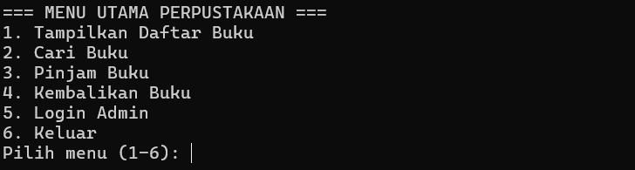
Gambar 3.3.1 Menu Utama Perpustakaan
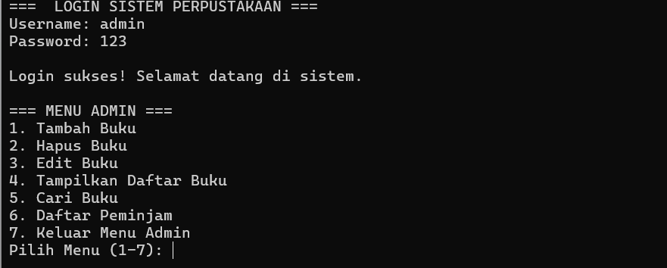
Gambar 3.3.2 Login dan Menu Admin
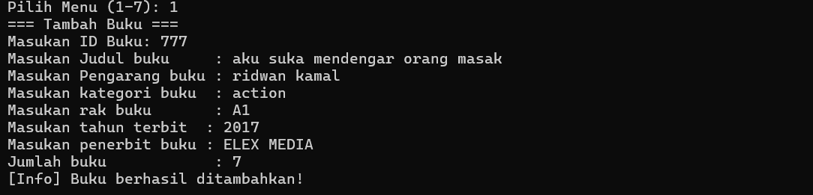
Gambar 3.3.3 Tambah Buku (Menu admin)
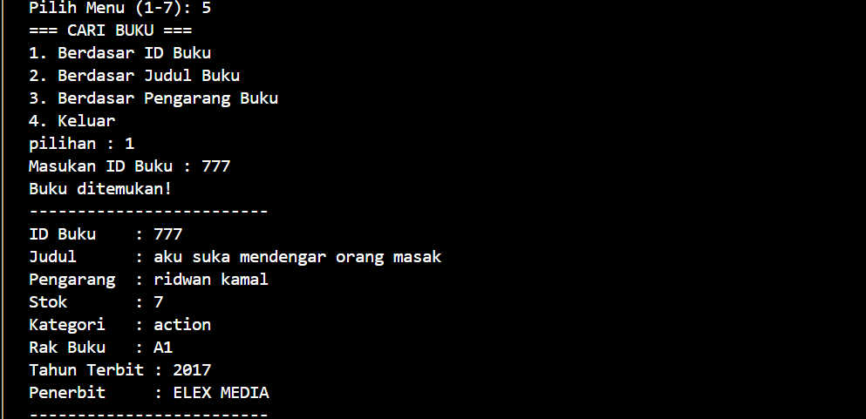
Gambar 3.3.4 Cari Data (Menu admin)
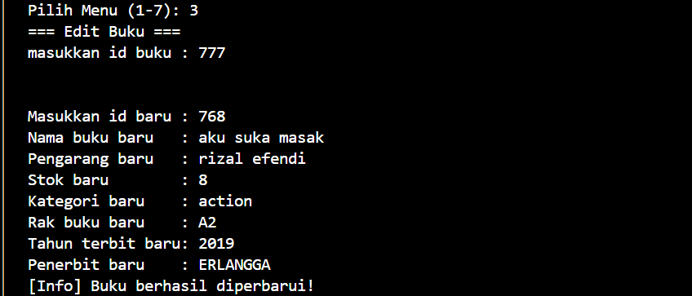
Gambar 3.3.5 Fitur Edit Buku (Menu admin)
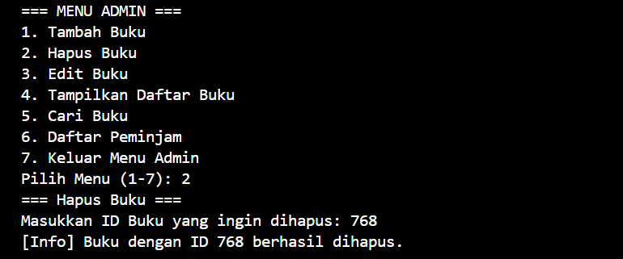
Gambar 3.3.6 Hapus Buku berdasarkan ID Buku (Menu admin)
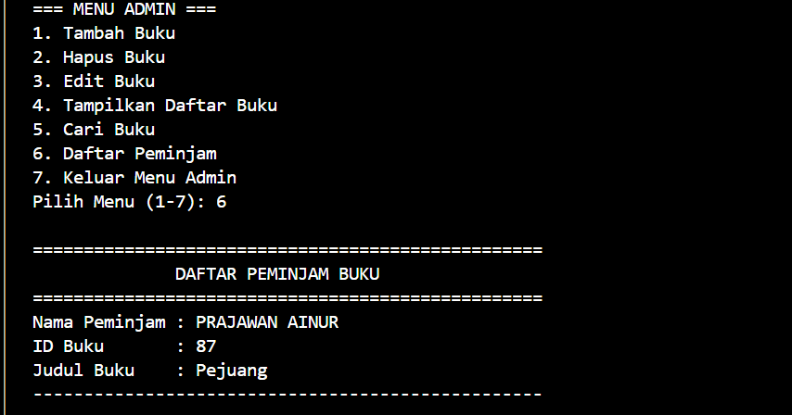
Gambar 3.3.7 Daftar Peminjam (Menu admin)
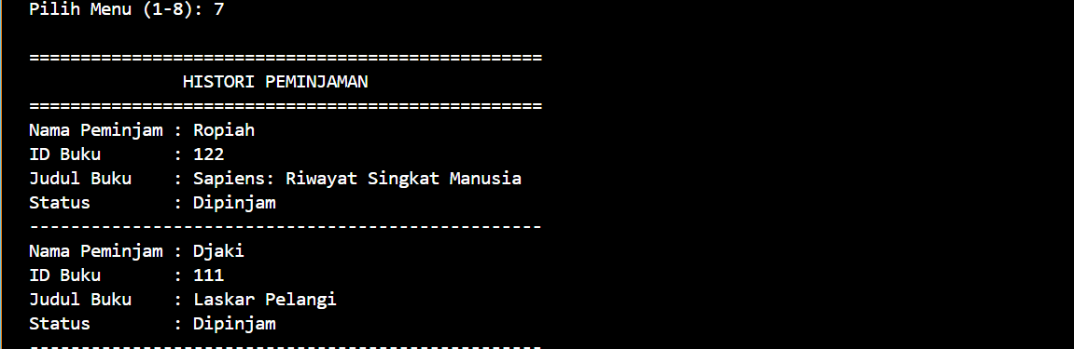
Gambar 3.3.8 Histori Peminjaman
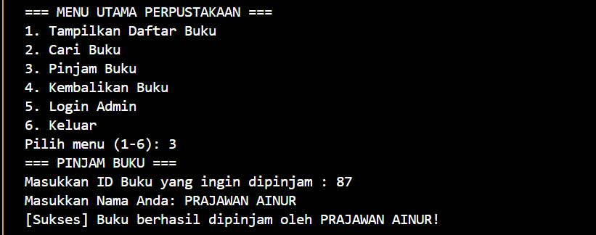
Gambar 3.3.9 Pinjam Buku oleh Pengguna
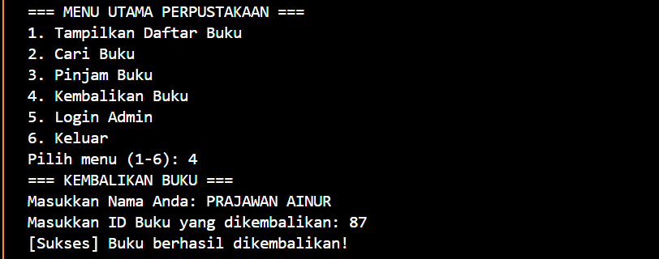
Gambar 3.3.10 Kembalikan Buku
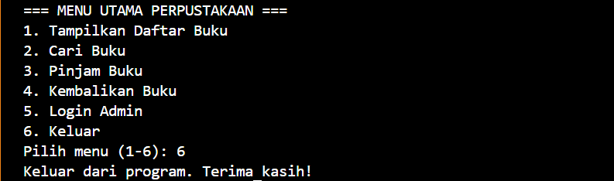
Gambar 3.3.11 Keluar Program
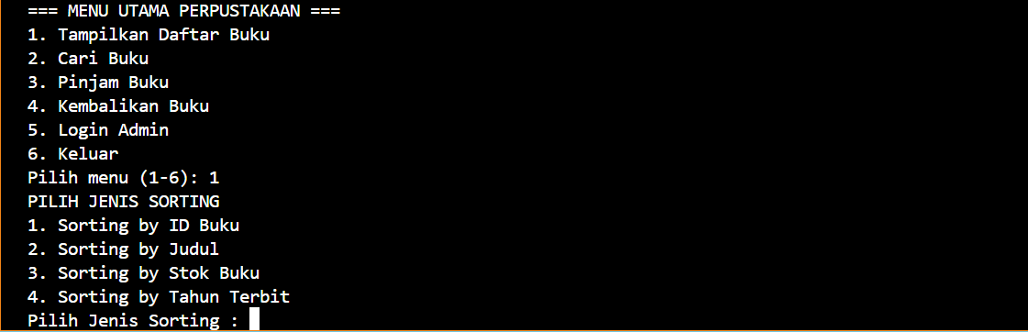
Gambar 3.3.12 Menu Tampilkan Daftar Buku
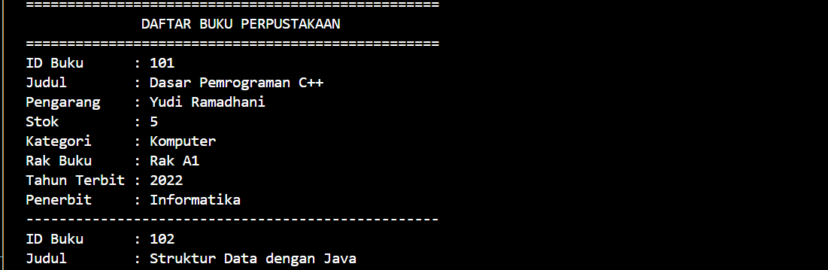
Gambar 3.3.13 Sorting ascending by ID
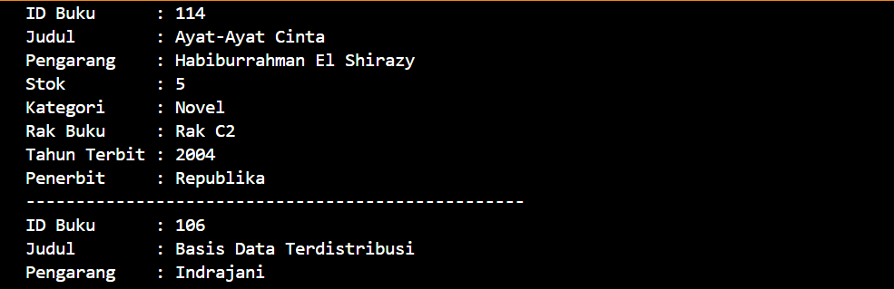
Gambar 3.3.14 Sorting ascending by Judul Buku
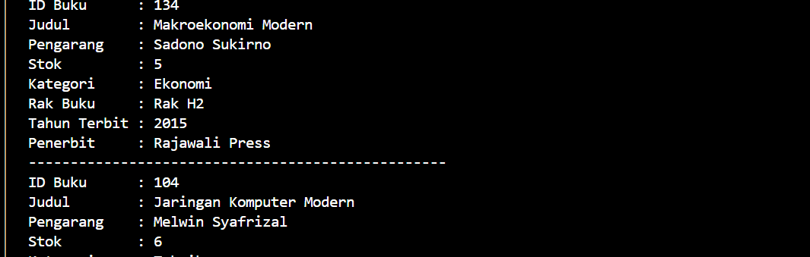
Gambar 3.3.15 Sorting ascending by Stok Buku
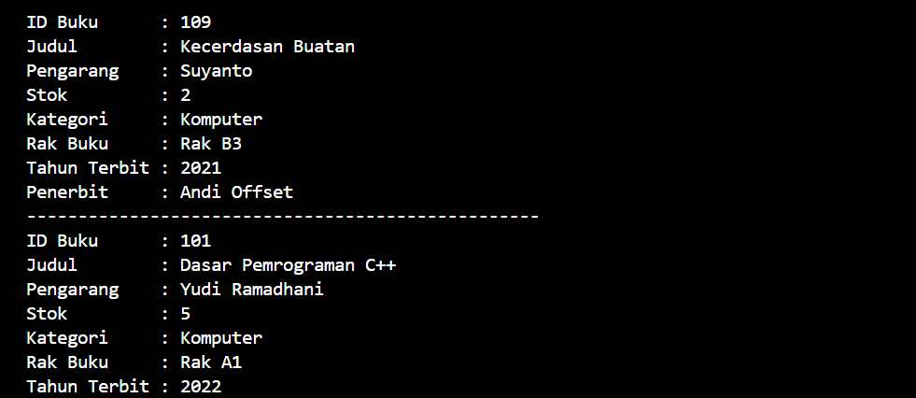
Gambar 3.3.16 Sorting ascending by Tahun Terbit

Source Code Lengkap
#include <iostream>
#include <fstream>
#include <cctype>
using namespace std;

struct buku{
string judul, pengarang;
string info[2][2];
int stock, id;
};

void clear(){
cin.clear();
cin.ignore(1000, '\n');
cout << "input tidak valid!"<<endl;
}

string toLowerCase(string teks) {
for (int i = 0; i < teks.length(); i++) {
teks[i] = tolower((unsigned char)teks[i]);
}
return teks;
}

bool login() {
string username, password;
cout << "=== LOGIN SISTEM PERPUSTAKAAN ===" << endl;
cout << "Username: "; cin >> username;
cout << "Password: "; cin >> password;

if (username == "admin" && password == "123") {
return true;
}
return false;
}

int cariBukuRekursif(buku data[], int awal, int akhir, int idCari) {
if (awal > akhir) {
return -1;
}

int tengah = awal + (akhir - awal) / 2;

if (data[tengah].id == idCari) {
return tengah;
}
if (data[tengah].id > idCari) {
return cariBukuRekursif(data, awal, tengah - 1, idCari);
}
return cariBukuRekursif(data, tengah + 1, akhir, idCari);
}

void asc(buku data[], int jumlah, int parameter){
for (int i = 0; i < jumlah - 1; i++) {
for (int j = 0; j < jumlah - i - 1; j++) {
if (parameter == 1){
if (data[j].id > data[j + 1].id){
buku temp = data[j];
data[j] = data[j + 1];
data[j + 1] = temp;
}
} else if (parameter == 2){
if (toLowerCase(data[j].judul) > toLowerCase(data[j + 1].judul)){
buku temp = data[j];
data[j] = data[j + 1];
data[j + 1] = temp;
}
} else if (parameter ==3){
if (data[j].stock > data[j + 1].stock){
buku temp = data[j];
data[j] = data[j + 1];
data[j + 1] = temp;
}
} else if (parameter == 4){
int tahun1 = 0;
int tahun2 = 0;

try {
tahun1 = stoi(data[j].info[1][0]);
tahun2 = stoi(data[j + 1].info[1][0]);
}
catch (...) {
tahun1 = 0;
tahun2 = 0;
}

if (tahun1 > tahun2){
buku temp = data[j];
data[j] = data[j + 1];
data[j + 1] = temp;
}
}
}
}
}

void desc(buku data[], int jumlah, int parameter){
for (int i = 0; i < jumlah - 1; i++) {
for (int j = 0; j < jumlah - i - 1; j++) {
if (parameter == 1){
if (data[j].id < data[j + 1].id){
buku temp = data[j];
data[j] = data[j + 1];
data[j + 1] = temp;
}
} else if (parameter == 2){
if (toLowerCase(data[j].judul) < toLowerCase(data[j + 1].judul)){
buku temp = data[j];
data[j] = data[j + 1];
data[j + 1] = temp;
}
} else if (parameter ==3){
if (data[j].stock < data[j + 1].stock){
buku temp = data[j];
data[j] = data[j + 1];
data[j + 1] = temp;
}
} else if (parameter == 4){
int tahun1 = 0;
int tahun2 = 0;

try {
tahun1 = stoi(data[j].info[1][0]);
tahun2 = stoi(data[j + 1].info[1][0]);
}
catch (...) {
tahun1 = 0;
tahun2 = 0;
}

if (tahun1 < tahun2){
buku temp = data[j];
data[j] = data[j + 1];
data[j + 1] = temp;
}
}
}
}
}

void bacaFileBuku(buku data[], int &jumlah) {

jumlah = 0;

ifstream file("buku.txt");

if (!file.is_open()) {
cout << "File buku tidak ditemukan!" << endl;
return;
}

string tempId, tempJudul, tempPengarang, tempStock;
string tempKategori, tempRak, tempTahun, tempPenerbit;

while (getline(file, tempId, '|') &&
getline(file, tempJudul, '|') &&
getline(file, tempPengarang, '|') &&
getline(file, tempStock, '|') &&
getline(file, tempKategori, '|') &&
getline(file, tempRak, '|') &&
getline(file, tempTahun, '|') &&
getline(file, tempPenerbit)) {

try {
data[jumlah].id = stoi(tempId);
data[jumlah].stock = stoi(tempStock);
}
catch (...) {
cout << "Data rusak dilewati!" << endl;
continue;
}

data[jumlah].pengarang = tempPengarang;
data[jumlah].stock = stoi(tempStock);
data[jumlah].judul = tempJudul;

data[jumlah].info[0][0] = tempKategori;
data[jumlah].info[0][1] = tempRak;
data[jumlah].info[1][0] = tempTahun;
data[jumlah].info[1][1] = tempPenerbit;

jumlah++;
if (jumlah >= 100) {
cout << "Kapasitas penuh!";
break;
}
}

file.close();
}

void tambahBuku(){
buku bbaru;
bool sudahAda;
string tempId, tempJudul, tempPengarang, tempStock;
string tempKategori, tempRak, tempTahun, tempPenerbit;

do {
sudahAda = false;
cout << "=== Tambah Buku ===" << endl;
while (true){
cout << "Masukan ID Buku: ";
cin >> bbaru.id;
if (cin.fail()){
clear();
} else{
break;
}
}

ifstream fileCek("buku.txt");

if (fileCek.is_open()) {
while (getline(fileCek, tempId, '|') &&
getline(fileCek, tempJudul, '|') &&
getline(fileCek, tempPengarang, '|') &&
getline(fileCek, tempStock, '|') &&
getline(fileCek, tempKategori, '|') &&
getline(fileCek, tempRak, '|') &&
getline(fileCek, tempTahun, '|') &&
getline(fileCek, tempPenerbit)) {

if (stoi(tempId) == bbaru.id) {
sudahAda = true;
break;
}
}
fileCek.close();
}

if (sudahAda) {
cout << "[Peringatan] ID Buku " << bbaru.id << " sudah ada! Silakan gunakan ID lain." << endl;
}
}while(sudahAda);
cout << "Masukan Judul buku : ";
cin.ignore();
getline(cin, bbaru.judul);
cout << "Masukan Pengarang buku : ";
getline(cin, bbaru.pengarang);
cout << "Masukan kategori buku : ";
getline(cin, bbaru.info[0][0]);
cout << "Masukan rak buku : ";
getline(cin, bbaru.info[0][1]);
cout << "Masukan tahun terbit : ";
getline(cin, bbaru.info[1][0]);
cout << "Masukan penerbit buku : ";
getline(cin, bbaru.info[1][1]);
while (true){
cout << "Jumlah buku : ";
cin >> bbaru.stock;
if (cin.fail() || bbaru.stock < 0){
clear();
} else{
break;
}
}

ofstream filebaru("buku.txt", ios::app);
filebaru << bbaru.id << "|"
<< bbaru.judul << "|"
<< bbaru.pengarang << "|"
<< bbaru.stock << "|"
<< bbaru.info[0][0] << "|"
<< bbaru.info[0][1] << "|"
<< bbaru.info[1][0] << "|"
<< bbaru.info[1][1] << endl;
filebaru.close();
cout << "[Info] Buku berhasil ditambahkan!" << endl;
}

void hapusBuku(){
int idHapus;
bool ditemukan = false;
string tempId, tempJudul, tempPengarang, tempStock;
string tempKategori, tempRak, tempTahun, tempPenerbit;

cout << "=== Hapus Buku ===" << endl;
while (true){
cout << "Masukkan ID Buku yang ingin dihapus: ";
cin >> idHapus;
if (cin.fail()) {
clear();
} else {
break;
}
}
ifstream fileMasuk("buku.txt");
ofstream fileTemp("temp.txt");
while (getline(fileMasuk, tempId, '|') &&
getline(fileMasuk, tempJudul, '|') &&
getline(fileMasuk, tempPengarang, '|') &&
getline(fileMasuk, tempStock, '|') &&
getline(fileMasuk, tempKategori, '|') &&
getline(fileMasuk, tempRak, '|') &&
getline(fileMasuk, tempTahun, '|') &&
getline(fileMasuk, tempPenerbit)) {

if (stoi(tempId) == idHapus) {
ditemukan = true;
cout << "[Info] Buku dengan ID " << idHapus << " berhasil dihapus." << endl;
} else {
fileTemp << tempId << "|"
<< tempJudul << "|"
<< tempPengarang << "|"
<< tempStock << "|"
<< tempKategori << "|"
<< tempRak << "|"
<< tempTahun << "|"
<< tempPenerbit << endl;
}
}

fileMasuk.close();
fileTemp.close();

remove("buku.txt");
rename("temp.txt", "buku.txt");

if (!ditemukan) {
cout << "Buku dengan ID tersebut tidak ditemukan!" << endl;
}
}

void editBuku() {
buku data[100];
int jumlah = 0, idBaru;
bacaFileBuku(data, jumlah);

for (int i = 0; i < jumlah - 1; i++) {
for (int j = 0; j < jumlah - i - 1; j++) {
if (data[j].id > data[j + 1].id) {
buku temp = data[j];
data[j] = data[j + 1];
data[j + 1] = temp;
}
}
}

int idCari;
cout << "=== Edit Buku ===" << endl;
while (true){
cout << "masukkan id buku : ";
cin >> idCari;
if (cin.fail()) {
clear();
} else {
break;
}
}

int indeks = cariBukuRekursif(data, 0, jumlah - 1, idCari);

if (indeks == -1) {
cout << "[Peringatan] ID Buku tidak ditemukan!" << endl;
return;
}

cout << endl << endl;
while (true) {
cout << "Masukkan id baru : ";
cin >> idBaru;
if (cin.fail()) {
clear();
} else {
break;
}
}

bool idAda = false;

for (int i = 0; i < jumlah; i++) {
if (i != indeks && data[i].id == idBaru) {
idAda = true;
}
}
if (idAda) {
cout << "ID sudah digunakan!" << endl;
return;
}

data[indeks].id = idBaru;
cin.ignore();
cout << "Nama buku baru : "; getline(cin, data[indeks].judul);
cout << "Pengarang baru : "; getline(cin, data[indeks].pengarang);
while (true) {
cout << "Stok baru : ";
cin >> data[indeks].stock;
if (cin.fail() || data[indeks].stock < 0) {
clear();
} else {
break;
}
}
cin.ignore();
cout << "Kategori baru : "; getline(cin, data[indeks].info[0][0]);
cout << "Rak buku baru : "; getline(cin, data[indeks].info[0][1]);
cout << "Tahun terbit baru: "; getline(cin, data[indeks].info[1][0]);
cout << "Penerbit baru : "; getline(cin, data[indeks].info[1][1]);
ofstream fileTulis("buku.txt");
for (int i = 0; i < jumlah; i++) {
fileTulis << data[i].id << "|"
<< data[i].judul << "|"
<< data[i].pengarang << "|"
<< data[i].stock << "|"
<< data[i].info[0][0] << "|"
<< data[i].info[0][1] << "|"
<< data[i].info[1][0] << "|"
<< data[i].info[1][1] << endl;
}
fileTulis.close();
cout << "[Info] Buku berhasil diperbarui!" << endl;
}

void tampilkanBuku(){

buku data[100];
int sorting, jumlah = 0;
bacaFileBuku(data, jumlah);

cout << "PILIH JENIS SORTING\n";
cout << "1. Sorting by ID Buku\n";
cout << "2. Sorting by Judul\n";
cout << "3. Sorting by Stok Buku\n";
cout << "4. Sorting by Tahun Terbit\n";

while (true) {
cout << "Pilih Jenis Sorting : ";
cin >> sorting;

if (cin.fail() || sorting < 1 || sorting > 4) {
clear();
} else {
break;
}
}

int urutan;
while (true) {
cout << "1. ascending\n";
cout << "2. descending\n";
cin >> urutan;

if (cin.fail() || (urutan != 1 && urutan != 2)) {
clear();
} else {
break;
}
}
if (urutan == 1){
asc(data, jumlah, sorting);
} else {
desc(data, jumlah, sorting);
}
buku *ptr = data;

cout << endl;
cout << "==================================================" << endl;
cout << " DAFTAR BUKU PERPUSTAKAAN " << endl;
cout << "==================================================" << endl;

if (jumlah == 0) {
cout << "Belum ada data buku!" << endl;
}
else {

for (int i = 0; i < jumlah; i++) {

cout << "ID Buku : " << (ptr + i)->id << endl;
cout << "Judul : " << (ptr + i)->judul << endl;
cout << "Pengarang : " << (ptr + i)->pengarang << endl;
cout << "Stok : " << (ptr + i)->stock << endl;
cout << "Kategori : " << (ptr + i)->info[0][0] << endl;
cout << "Rak Buku : " << (ptr + i)->info[0][1] << endl;
cout << "Tahun Terbit : " << (ptr + i)->info[1][0] << endl;
cout << "Penerbit : " << (ptr + i)->info[1][1] << endl;
cout << "--------------------------------------------------" << endl;
}
}
}

void tulisbuku (buku data[], int i){
cout << "Buku ditemukan!" << endl;
cout << "-------------------------" << endl;
cout << "ID Buku : " << data[i].id << endl;
cout << "Judul : " << data[i].judul << endl;
cout << "Pengarang : " << data[i].pengarang << endl;
cout << "Stok : " << data[i].stock << endl;
cout << "Kategori : " << data[i].info[0][0] << endl;
cout << "Rak Buku : " << data[i].info[0][1] << endl;
cout << "Tahun Terbit : " << data[i].info[1][0] << endl;
cout << "Penerbit : " << data[i].info[1][1] << endl;
cout << "-------------------------" << endl;
}

void cariBuku(){

buku data[100];
int jumlah = 0;

bacaFileBuku(data, jumlah);

string cari;
bool ditemukan = false;
int pil;

cout << "=== CARI BUKU ===" << endl;
cout << "1. Berdasar ID Buku" << endl;
cout << "2. Berdasar Judul Buku" << endl;
cout << "3. Berdasar Kategori Buku" << endl;
cout << "4. Berdasar Rak Buku" << endl;
cout << "5. Keluar" << endl;
while (true) {
cout << "pilihan : ";
cin >> pil;
if (cin.fail() || pil < 1 || pil > 5) {
clear();
} else {
break;
}
}
cin.ignore();

if (pil==1){
int cari;
while (true) {
cout << "Masukan ID Buku : ";
cin >> cari;
if (cin.fail()) {
clear();
} else {
break;
}
}
for (int i = 0; i < jumlah; i++) {
if (data[i].id == cari) {
ditemukan = true;
tulisbuku (data, i);
}
}
} else if (pil==2){
string cari;
cin.clear();
cout << "Masukan Judul Buku : ";
getline(cin, cari);
string kataKunci = toLowerCase(cari);
for (int i = 0; i < jumlah; i++) {
string judulBuku = toLowerCase(data[i].judul);
if (judulBuku.find(kataKunci) != string::npos) {
tulisbuku(data, i);
ditemukan = true;
}
}
} else if (pil==3){
string cari;
cin.clear();
cout << "Masukan Kategori Buku : ";
getline(cin, cari);
for (int i = 0; i < jumlah; i++) {
if (toLowerCase(data[i].info[0][0]) == toLowerCase(cari)) {
ditemukan = true;
tulisbuku (data, i);
}
}
}else if (pil==4){
string cari;
cin.clear();
cout << "Masukan rak buku : ";
getline(cin, cari);
for (int i = 0; i < jumlah; i++) {
if (toLowerCase(data[i].info[0][1]) == toLowerCase(cari)) {
ditemukan = true;
tulisbuku (data, i);
}
}
} else if (pil==5){
return;
} else {
cout << "pilihan tidak valid";
}

if (!ditemukan) {
cout << "Buku tidak ditemukan!" << endl;
}
}

void daftarPeminjam(){
ifstream file("peminjam.txt");
if (!file.is_open()) {
cout << "Belum ada data peminjaman!" << endl;
return;
}

string tempNama, tempIdBuku, tempJudul;
cout << endl;
cout << "==================================================" << endl;
cout << " DAFTAR PEMINJAM BUKU " << endl;
cout << "==================================================" << endl;

bool adaData = false;
while (getline(file, tempNama, '|') &&
getline(file, tempIdBuku, '|') &&
getline(file, tempJudul)) {
adaData = true;
cout << "Nama Peminjam : " << tempNama << endl;
cout << "ID Buku : " << tempIdBuku << endl;
cout << "Judul Buku : " << tempJudul << endl;
cout << "--------------------------------------------------" << endl;
}
file.close();

if (!adaData) {
cout << "Belum ada data peminjaman!" << endl;
}
}

void pinjamBuku() {
buku data[100];
int jumlah = 0;
bacaFileBuku(data, jumlah);

for (int i = 0; i < jumlah - 1; i++) {
for (int j = 0; j < jumlah - i - 1; j++) {
if (data[j].id > data[j + 1].id) {
buku temp = data[j];
data[j] = data[j + 1];
data[j + 1] = temp;
}
}
}

int idCari;
string namaPeminjam;

cout << "=== PINJAM BUKU ===" << endl;

while (true) {
cout << "Masukkan ID Buku yang ingin dipinjam : ";
cin >> idCari;

if (cin.fail()) {
clear();
} else {
break;
}
}

int indeks = cariBukuRekursif(data, 0, jumlah - 1, idCari);

if (indeks == -1) {
cout << "[Peringatan] Buku dengan ID tersebut tidak ditemukan!" << endl;
return;
}

if (data[indeks].stock <= 0) {
cout << "[Peringatan] Stok buku habis!" << endl;
return;
}

cin.ignore(1000, '\n');
cout << "Masukkan Nama Anda: ";
getline(cin, namaPeminjam);

ifstream cekPeminjam("peminjam.txt");
if (!cekPeminjam.is_open()){
ofstream buatFile("peminjam.txt");
buatFile.close();

cekPeminjam.open("peminjam.txt");
}
string tempNama, tempId, tempJudul;

while (getline(cekPeminjam, tempNama, '|') &&
getline(cekPeminjam, tempId, '|') &&
getline(cekPeminjam, tempJudul)) {

if (toLowerCase(tempNama) == toLowerCase(namaPeminjam)) {

cout << "[Peringatan] "
<< namaPeminjam
<< " masih memiliki buku yang dipinjam!" << endl;

cekPeminjam.close();
return;
}
}

cekPeminjam.close();
data[indeks].stock--;

ofstream fileTulis("buku.txt");

for (int i = 0; i < jumlah; i++) {
fileTulis << data[i].id << "|"
<< data[i].judul << "|"
<< data[i].pengarang << "|"
<< data[i].stock << "|"
<< data[i].info[0][0] << "|"
<< data[i].info[0][1] << "|"
<< data[i].info[1][0] << "|"
<< data[i].info[1][1] << endl;
}

fileTulis.close();

ofstream filePinjam("peminjam.txt", ios::app);

filePinjam << namaPeminjam << "|"
<< data[indeks].id << "|"
<< data[indeks].judul << endl;

filePinjam.close();

ofstream histori("histori.txt", ios::app);

if (!histori.is_open()) {
cout << "File histori gagal dibuka!" << endl;
return;
}

histori << namaPeminjam << "|"
<< data[indeks].id << "|"
<< data[indeks].judul << "|"
<< "Dipinjam" << endl;

histori.close();

cout << "[Sukses] Buku berhasil dipinjam!" << endl;
}

void kembalikanBuku() {
string namaCari;
int idCari;

cout << "=== KEMBALIKAN BUKU ===" << endl;

cin.ignore(1000, '\n');

cout << "Masukkan Nama Anda: ";
getline(cin, namaCari);

while (true) {
cout << "Masukkan ID Buku yang dikembalikan: ";
cin >> idCari;
if (cin.fail()) {
clear();
} else {
break;
}
}

ifstream filePinjam("peminjam.txt");
ofstream fileTemp("temp_pinjam.txt");

if (!filePinjam.is_open()) {
cout << "File peminjam gagal dibuka!" << endl;
return;
}

string tempNama, judulBuku, tempIdBuku, tempJudul;
bool ditemukan = false;

while (getline(filePinjam, tempNama, '|') &&
getline(filePinjam, tempIdBuku, '|') &&
getline(filePinjam, tempJudul)) {
if (toLowerCase(tempNama) == toLowerCase(namaCari)
&& stoi(tempIdBuku) == idCari
&& !ditemukan) {
ditemukan = true;
judulBuku = tempJudul;
} else {
fileTemp << tempNama << "|"
<< tempIdBuku << "|"
<< tempJudul << endl;
}
}

filePinjam.close();
fileTemp.close();

if (remove("peminjam.txt") != 0) {
cout << "Gagal menghapus file lama!" << endl;
}

if (rename("temp_pinjam.txt", "peminjam.txt") != 0) {
cout << "Gagal rename file!" << endl;
}
if (!ditemukan) {
cout << "[Gagal] Data peminjaman tidak ditemukan!" << endl;
return;
}

buku data[100];
int jumlah = 0;

bacaFileBuku(data, jumlah);

for (int i = 0; i < jumlah; i++) {

if (data[i].id == idCari) {
data[i].stock++;
}
}

ofstream fileTulis("buku.txt");

for (int i = 0; i < jumlah; i++) {

fileTulis << data[i].id << "|"
<< data[i].judul << "|"
<< data[i].pengarang << "|"
<< data[i].stock << "|"
<< data[i].info[0][0] << "|"
<< data[i].info[0][1] << "|"
<< data[i].info[1][0] << "|"
<< data[i].info[1][1] << endl;
}

fileTulis.close();
ofstream histori("histori.txt", ios::app);

histori << namaCari << "|"
<< idCari << "|"
<< judulBuku << "|"
<< "Dikembalikan" << endl;

histori.close();

cout << "[Sukses] Buku berhasil dikembalikan!" << endl;
}

void historiPeminjaman() {
ifstream file("histori.txt");

if (!file.is_open()) {
cout << "Belum ada histori peminjaman!" << endl;
return;
}

string nama, idBuku, judul, status;

cout << endl;
cout << "==================================================" << endl;
cout << " HISTORI PEMINJAMAN " << endl;
cout << "==================================================" << endl;

bool adaData = false;

while (getline(file, nama, '|') &&
getline(file, idBuku, '|') &&
getline(file, judul, '|') &&
getline(file, status)) {

adaData = true;

cout << "Nama Peminjam : " << nama << endl;
cout << "ID Buku : " << idBuku << endl;
cout << "Judul Buku : " << judul << endl;
cout << "Status : " << status << endl;
cout << "--------------------------------------------------" << endl;
}

if (!adaData) {
cout << "Belum ada histori peminjaman!" << endl;
}

file.close();
}

void tampilkanMenuadmin() {
int menu;
do {
cout << endl << "=== MENU ADMIN ===" << endl;
cout << "1. Tambah Buku" << endl;
cout << "2. Hapus Buku" << endl;
cout << "3. Edit Buku" << endl;
cout << "4. Tampilkan Daftar Buku" << endl;
cout << "5. Cari Buku" << endl;
cout << "6. Daftar Peminjam" << endl;
cout << "7. Histori Peminjaman" << endl;
cout << "8. Keluar Menu Admin" << endl;
while (true) {
cout << "Pilih Menu (1-8): ";
cin >> menu;
if (cin.fail()) {
clear();
} else {
break;
}
}
switch (menu) {
case 1:
tambahBuku();
break;
case 2:
hapusBuku();
break;
case 3:
editBuku();
break;
case 4:
tampilkanBuku();
break;
case 5:
cariBuku();
break;
case 6:
daftarPeminjam();
break;
case 7:
historiPeminjaman();
break;
case 8:
cout << "Anda telah keluar dari admin!" << endl;
break;
default:
cout << "Pilihan tidak valid! Silakan coba lagi." << endl;
}
} while(menu != 8);
}

void tampilkanMenu() {
cout << endl << "=== MENU UTAMA PERPUSTAKAAN ===" << endl;
cout << "1. Tampilkan Daftar Buku" << endl;
cout << "2. Cari Buku" << endl;
cout << "3. Pinjam Buku" << endl;
cout << "4. Kembalikan Buku" << endl;
cout << "5. Login Admin" << endl;
cout << "6. Keluar" << endl;
cout << "Pilih menu (1-6): ";
}

int main() {
char konfirm;
int pilihan;
do {
while (true) {
tampilkanMenu();
cin >> pilihan;
if (cin.fail()) {
clear();
} else {
break;
}
}
switch (pilihan) {
case 1:
tampilkanBuku();
break;
case 2:
cout << "Pastikan Anda sudah melihat fitur Tampilkan Buku pada menu 1!" << endl;
cout << "Konfirmasi apakah sudah melihat fitur 1(y/n) ?"; cin >> konfirm;
if (konfirm == 'y' || konfirm == 'Y'){
cariBuku();
}
break;
case 3:
pinjamBuku();
break;
case 4:
kembalikanBuku();
break;
case 5:
if (!login()) {
cout << "Login gagal! Username atau password salah." << endl;
} else {
cout << endl << "Login sukses! Selamat datang di sistem." << endl;
tampilkanMenuadmin();
};
break;
case 6:
cout << "Keluar dari program. Terima kasih!" << endl;
break;
default:
cout << "Pilihan tidak valid! Silakan coba lagi." << endl;
}
} while (pilihan != 6);
return 0;
}

BAB IV
JADWAL PENGERJAAN TUGAS DAN PEMBAGIAN TUGAS

Jadwal Pengerjaan
Tabel 4.1 Tabel Jadwal Pengerjaan
No. | Kegiatan | Mei
 |  | 1 | 2 | 3 | 4
1. | Mengkaji Masalah dan Analisis Kebutuhan Sistem  Perpustakaan
2. | Perancangan Struktur Data (Struct) dan Alur Berkas  File Teks
3. | Implementasi Coding (Fungsi CRUD, Sorting,  Rekursi Binary Search)
4. | Pengujian Sistem (Testing I/O File) dan Debugging
5. | Penyusunan Dokumentasi Laporan Akhir Proyek

Pembagian Tugas
Kami membagi tugas sesuai dengan tanggung jawab masing masing setiap kegiatan.
Tabel 4.2 Tabel Pembagian Tugas
No. | Kegiatan | Penanggung Jawab
1. | Mengkaji Masalah dan Analisis Kebutuhan Sistem Perpustakaan | Muhammad Dzaki Nurfadhil dan Prajawan Ainur Rahmat
2. | Implementasi Algoritma  cariBukuRekursif() (Binary Search) dan  Fungsi editBuku() | Muhammad Dzaki Nurfadhil (123250132)
3. | Implementasi Algoritma Bubble Sort pada Fungsi  tampilkanBuku() | Prajawan Ainur Rahmat (123250123)
4. | Pembuatan fitur untuk Fungsi daftarPeminjam(), pinjamBuku(),pinjamBuku() & kembalikanBuku() | Muhammad Dzaki Nurfadhil (123250132)
5. | Pembuatan fitur untuk Fungsi tambahBuku(), hapusBuku(), dan cariBuku() | Prajawan Ainur Rahmat (123250123))
6. | Pengujian Sistem (Testing I/O File) dan Debugging | Muhammad Dzaki Nurfadhil dan Prajawan Ainur Rahmat
7. | Penyusunan Dokumentasi Laporan Akhir Proyek | Muhammad Dzaki Nurfadhil dan Prajawan Ainur Rahmat

BAB V
KESIMPULAN DAN SARAN

Kesimpulan
Berdasarkan seluruh tahapan analisis, perancangan, implementasi, serta pengujian yang telah dilakukan pada proyek akhir "Sistem Manajemen Perpustakaan Digital", dapat diambil kesimpulan sebagai berikut:
- Penerapan konsep pemrograman terstruktur berbasis modular menggunakan fungsi-fungsi spesifik mempermudah proses maintenance kode serta pelacakan error (debugging) pada program berskala menengah.
- Tipe data bentukan struct terbukti sangat efektif untuk mengorganisasi data majemuk yang saling berkaitan (ID, judul, pengarang, stok) menjadi representasi objek record data tunggal.
- Penggunaan berkas teks eksternal (.txt) mampu memenuhi aspek persistence data dengan baik, sehingga informasi tidak hilang walaupun program telah ditutup atau komputer dimatikan.
- Algoritma Binary Search yang diterapkan secara rekursif berjalan dengan sangat efisien dalam melakukan pencarian indeks elemen buku berdasarkan ID, dengan catatan prasyarat mutlak bahwa kumpulan data array objek tersebut wajib diurutkan terlebih dahulu menggunakan metode Bubble Sort.

Saran
Adapun beberapa saran pengembangan yang dapat diterapkan di masa mendatang guna mengoptimalkan kinerja aplikasi ini antara lain:
- Mengganti algoritma Bubble Sort dengan algoritma pengurutan yang lebih canggih dan memiliki kompleksitas waktu lebih rendah seperti Quick Sort atau Merge Sort agar program tetap responsif ketika jumlah record buku bertambah hingga ribuan item.
- Menerapkan enkripsi pada baris string password di fungsi login admin guna meningkatkan keamanan sistem dari teknik membaca file mentah.
- Mengembangkan antarmuka berbasis GUI (Graphical User Interface) agar sistem menjadi lebih interaktif dan mudah dioperasikan oleh pengguna awam dibandingkan tampilan berbasis konsol CLI.

DAFTAR PUSTAKA

Repositori github proyek : https://github.com/abazii/Projek_PraktikumAlgoritmaPemograman_IF-F_kel7.git

